- Цель работы
Ознакомление с инструментами пакета 3Dмоделирования Blender, используемыми для создания, редактирования и модификации стандартных и усложнённых примитивов, а также с инструментами и способами привязки объектов, их копирования и изменения опорной точки.

- Номер варианта (из таблиц Л1.1 и Л1.2).
Вариант 14
Форма стола - 5-угольный
  - Стандартные примитивы (Add >> Mesh)
UV Sphere
Diamond
Monkey
  - Дополнительные объекты (Add >> Mesh >> Extras)
SimpleStar
Teapot+
  - Модификаторы
Simple Deform Twist
Wave
Cast

- Краткое описание процесса создания примитивов.
Для создания примитивов используется инструмент Add. Инструмент Plane позволяет создать пол, а из Cube создается стол, один стул. Также добавляются и UV Sphere, Diamond и Monkey. Инструмент Scale позволяет масштабировать объекты до подходящих размеров.
Для создания столешницы стола используетс Cylinder с Verticles = 5. Ножки стола реализованы нестандартным способом из-за специфической формы столешницы.

- Краткое описание используемых инструментов редактирования полигонов (на примере стола и стула, со скриншотами)
Используется инструмент: Add ≫ Mesh - Plane
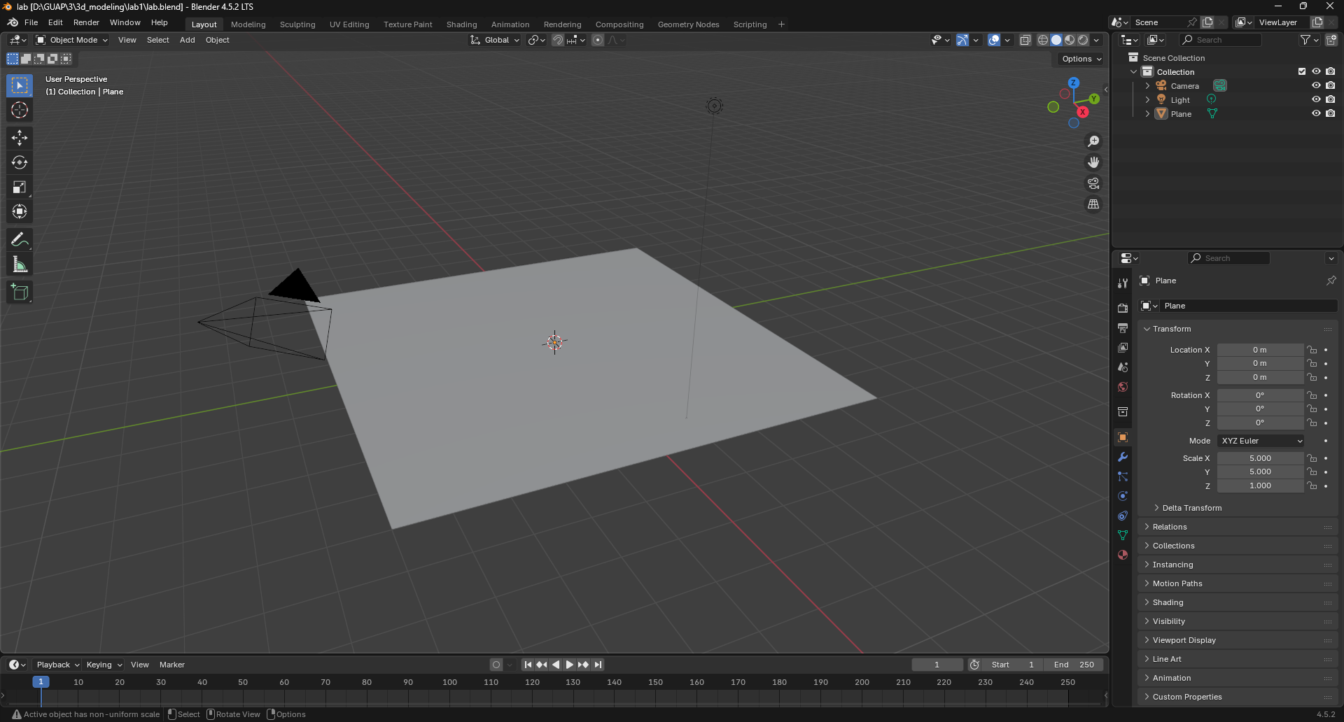
Рисунок 1 – Создание плоскости поверхности
Используется инструмент: Add ≫ Mesh - цилиндр с количеством сторон 5
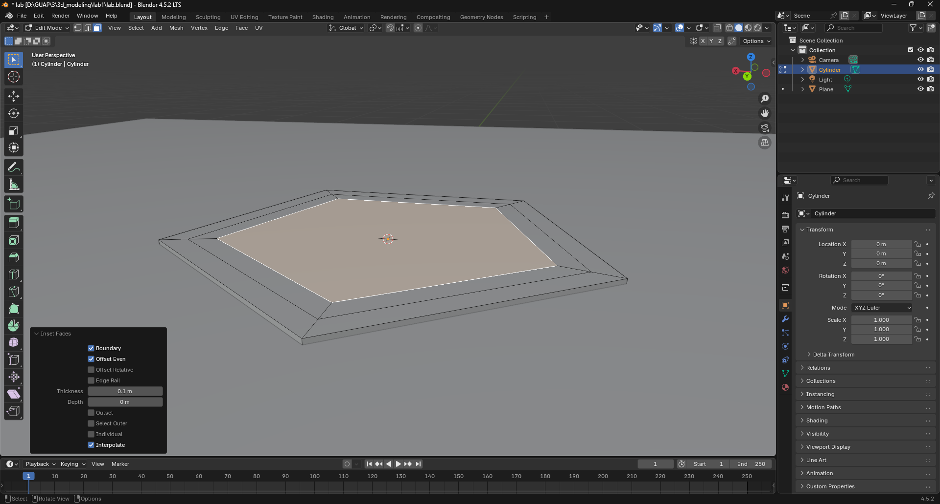
Рисунок 2 – Создание столешницы

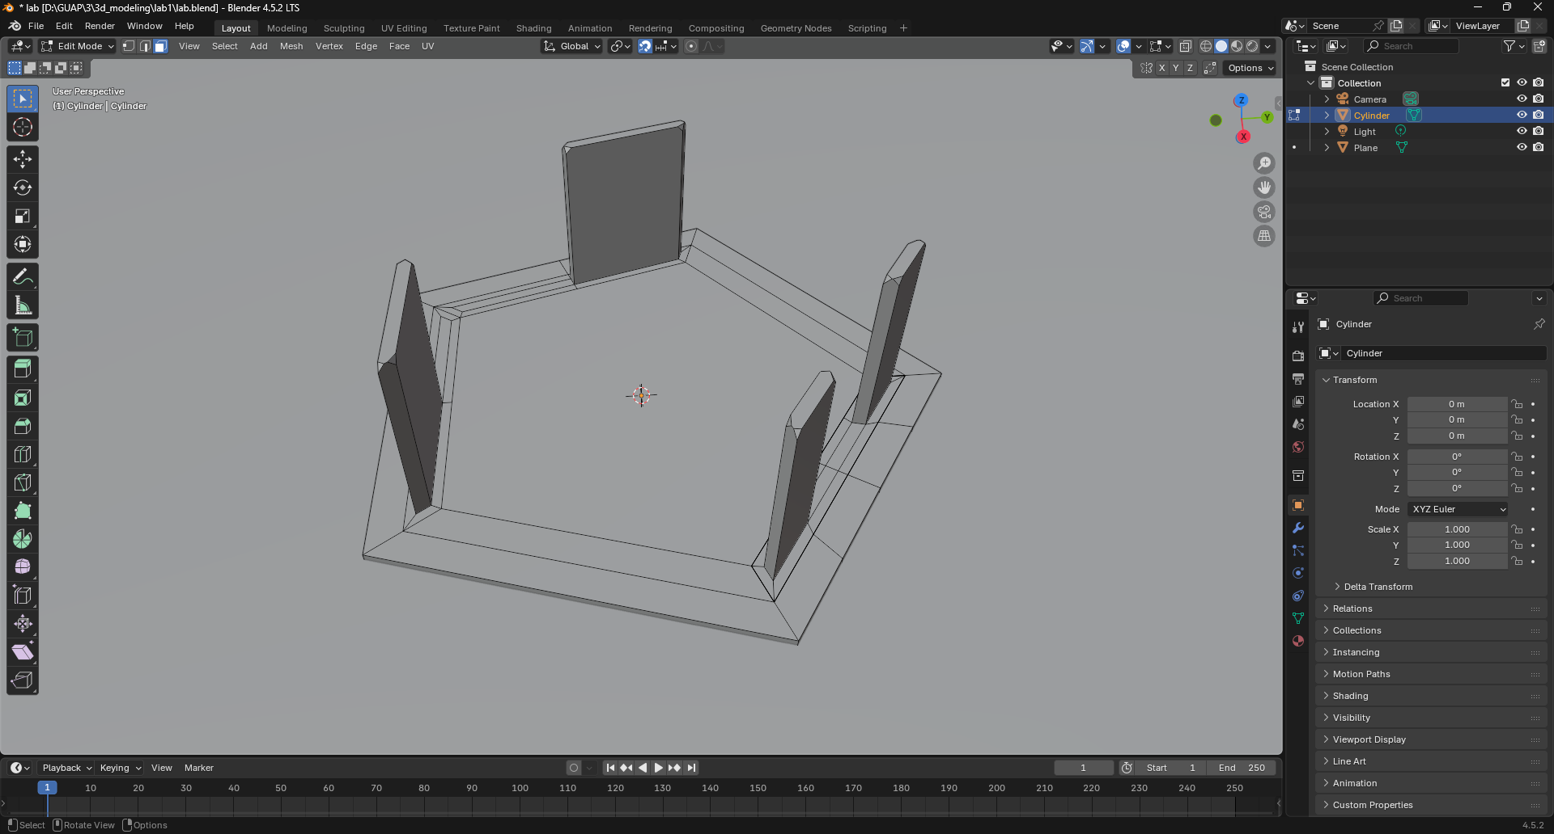
Рисунок 3 – Создание ножек стола
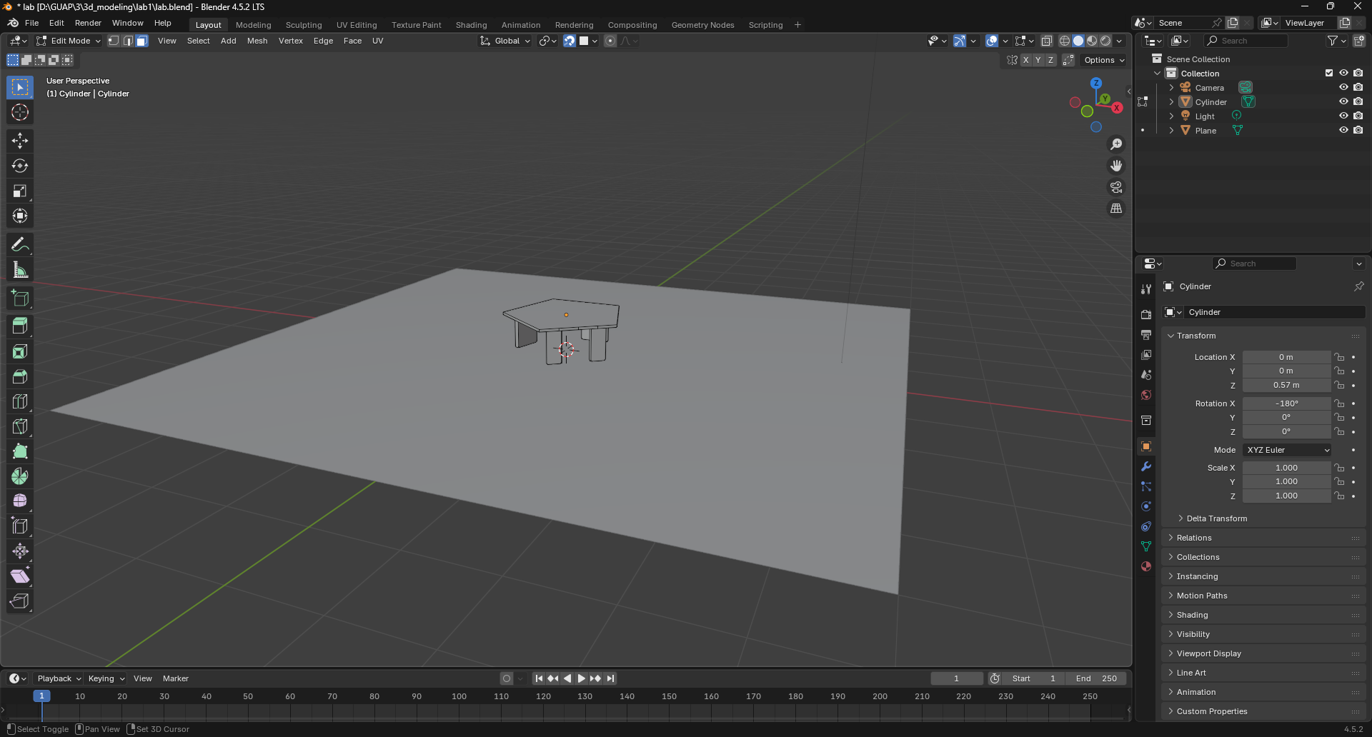
Рисунок 4 – Установка стола на поверхность
Используется инструмент: Add >> Cube
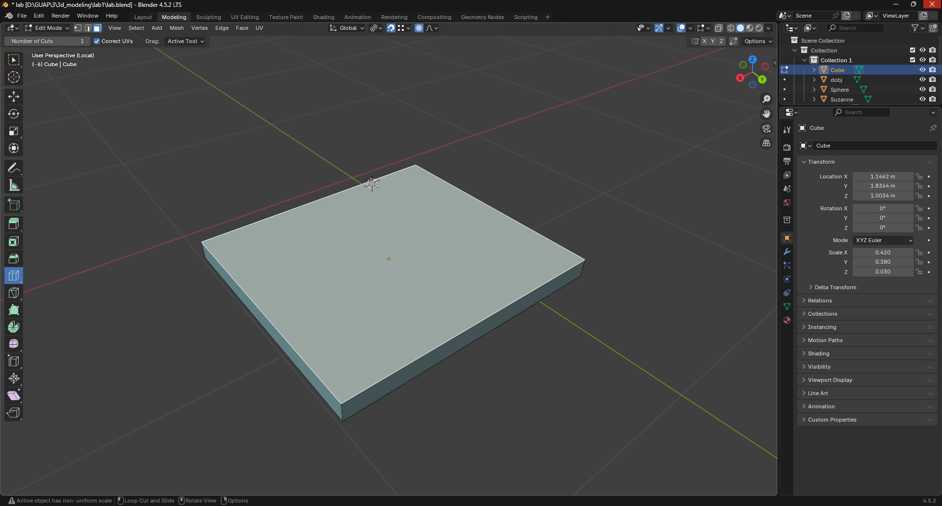
Рисунок 5 – Установил размеры сиденья стула

Используется инструмент: Extrude

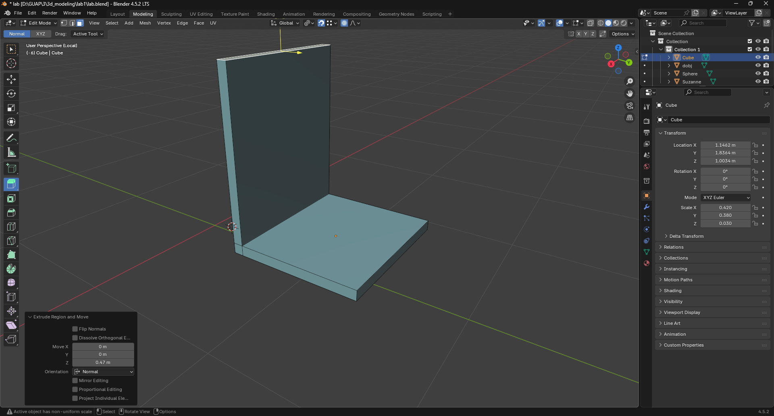
Рисунок 6 – Выдавил спинку

Используется инструмент: Cut Loop
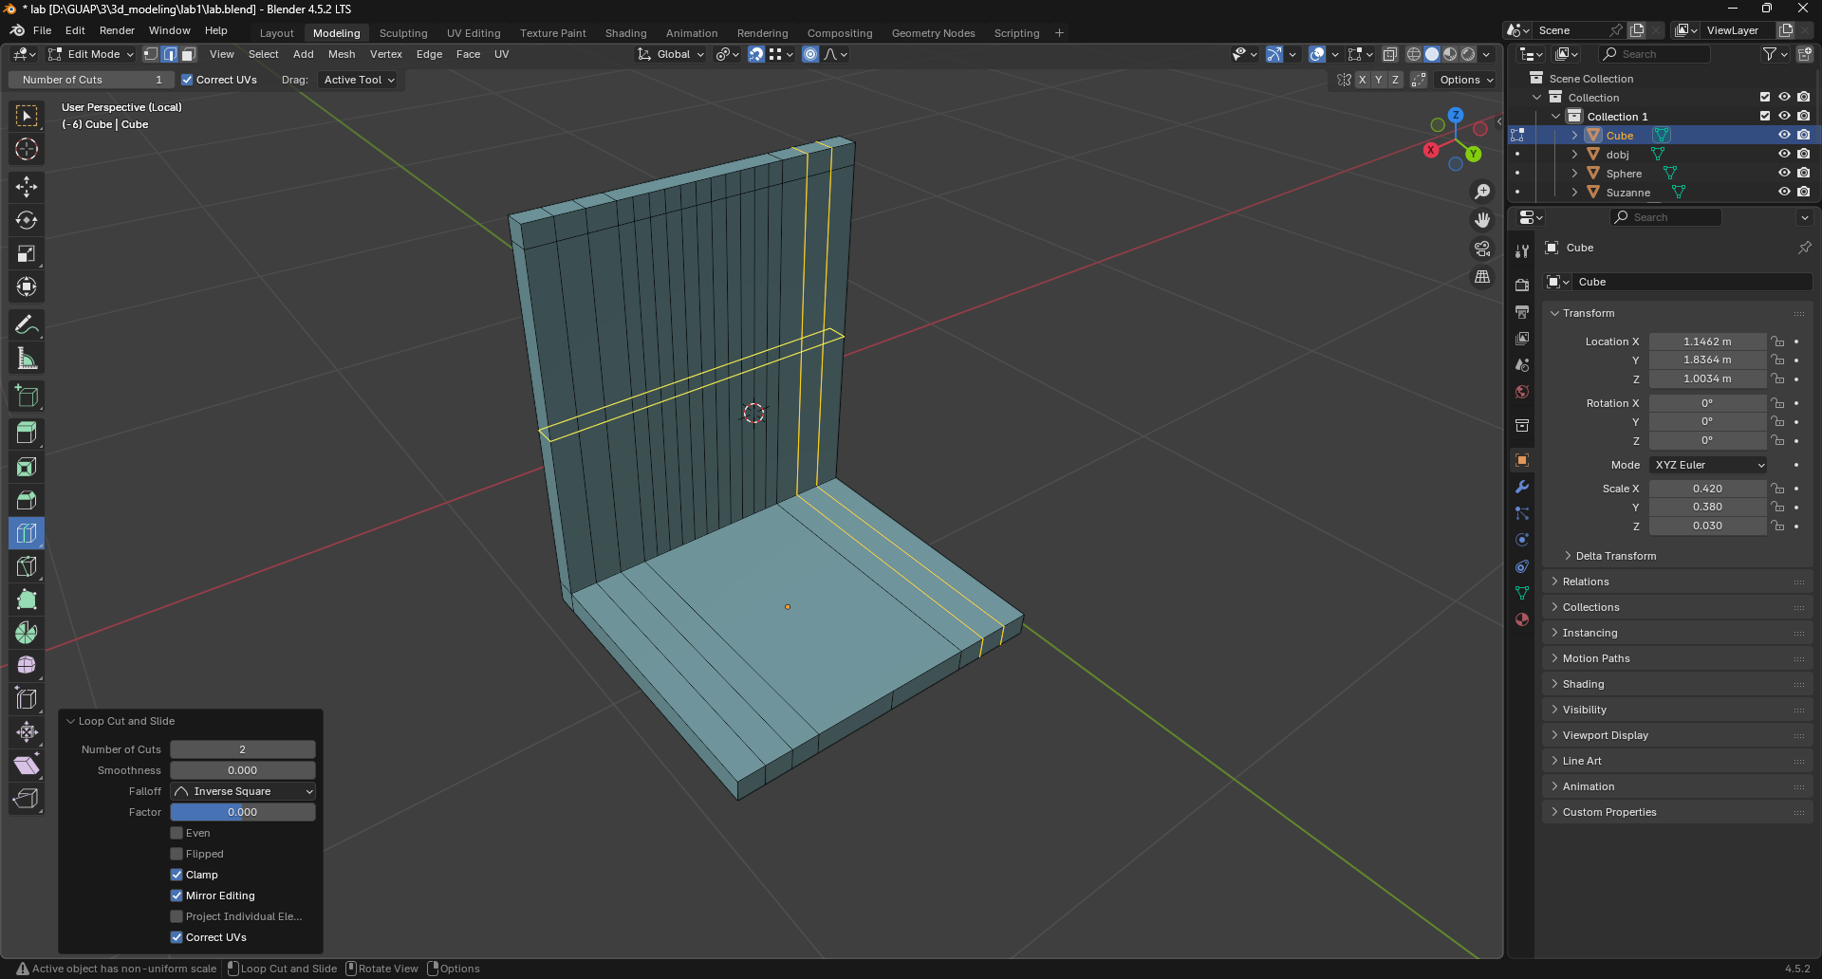
Рисунок 7 – Разбил спинку на полигоны для создания рельефа

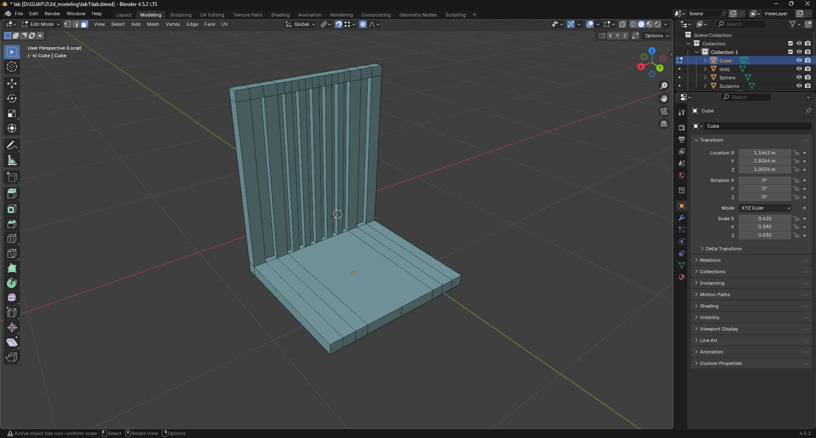
Рисунок 8 – Выдавление рельефа

Используются инструменты: Cut Loop + Extrude
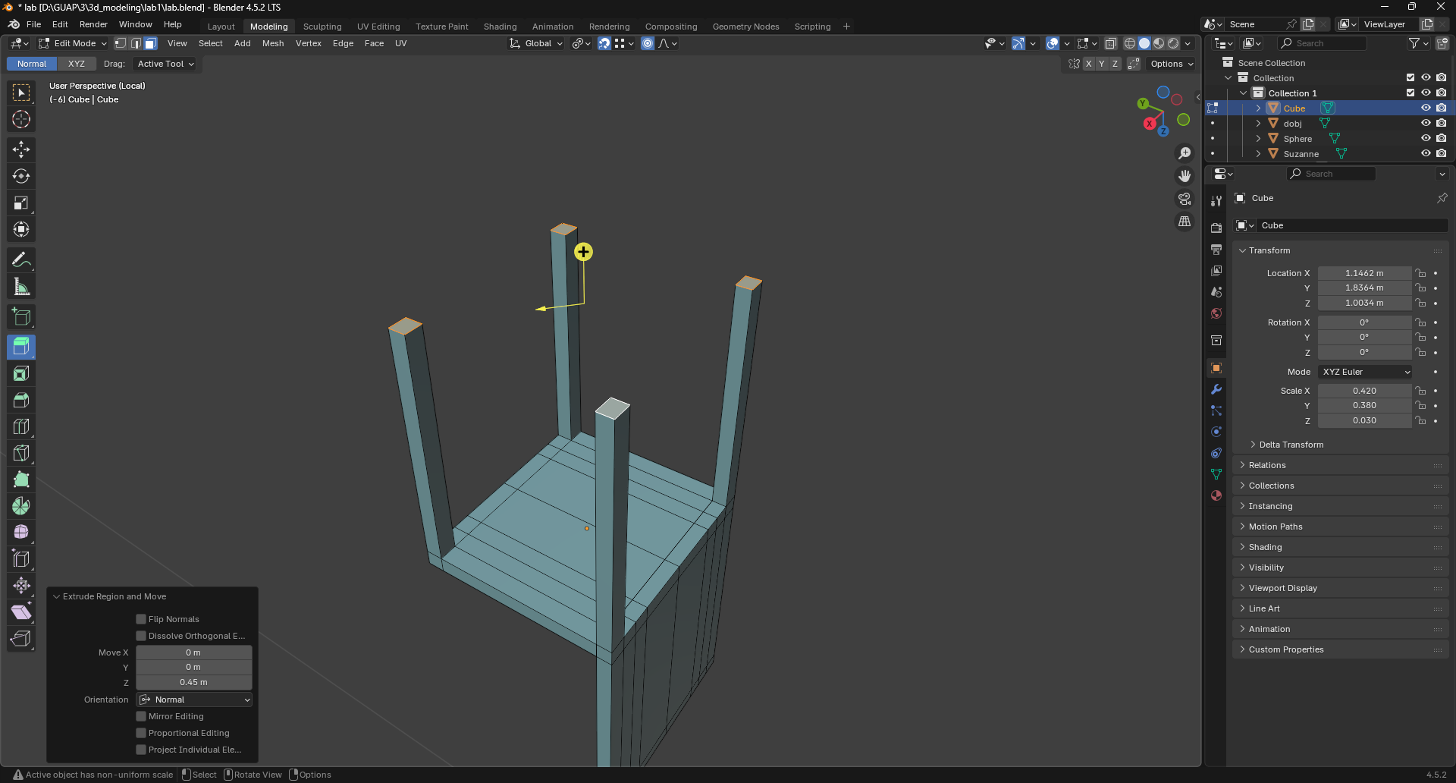
Рисунок 9 – Выдавливание ножек стула

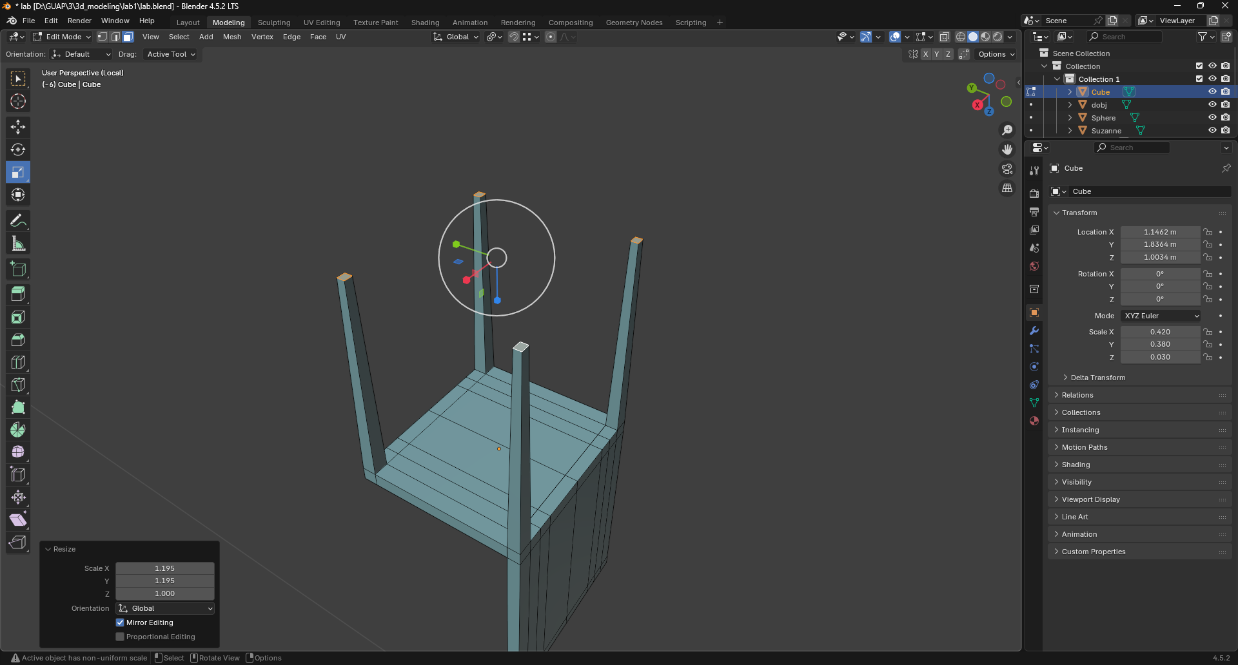
Рисунок 10 – Сужение ножек стула
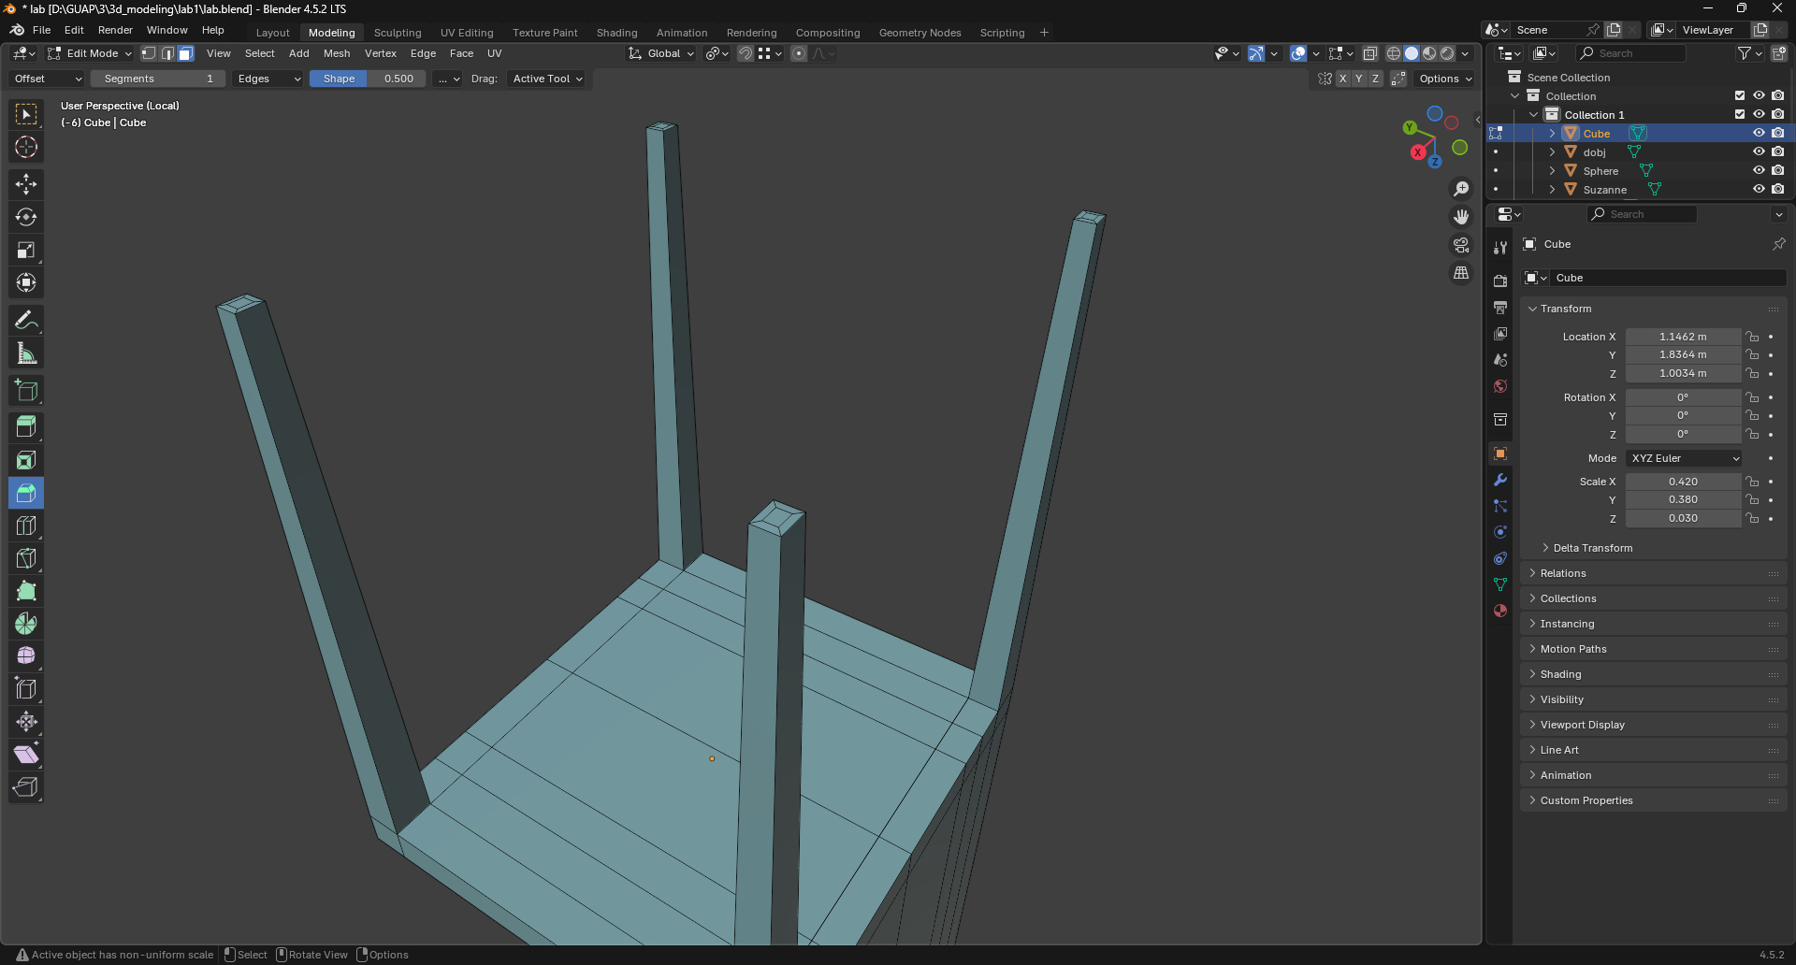
Рисунок 11 – Создание платформы у ножек

Создание копий объекта с привязкой к основному через Alt + D
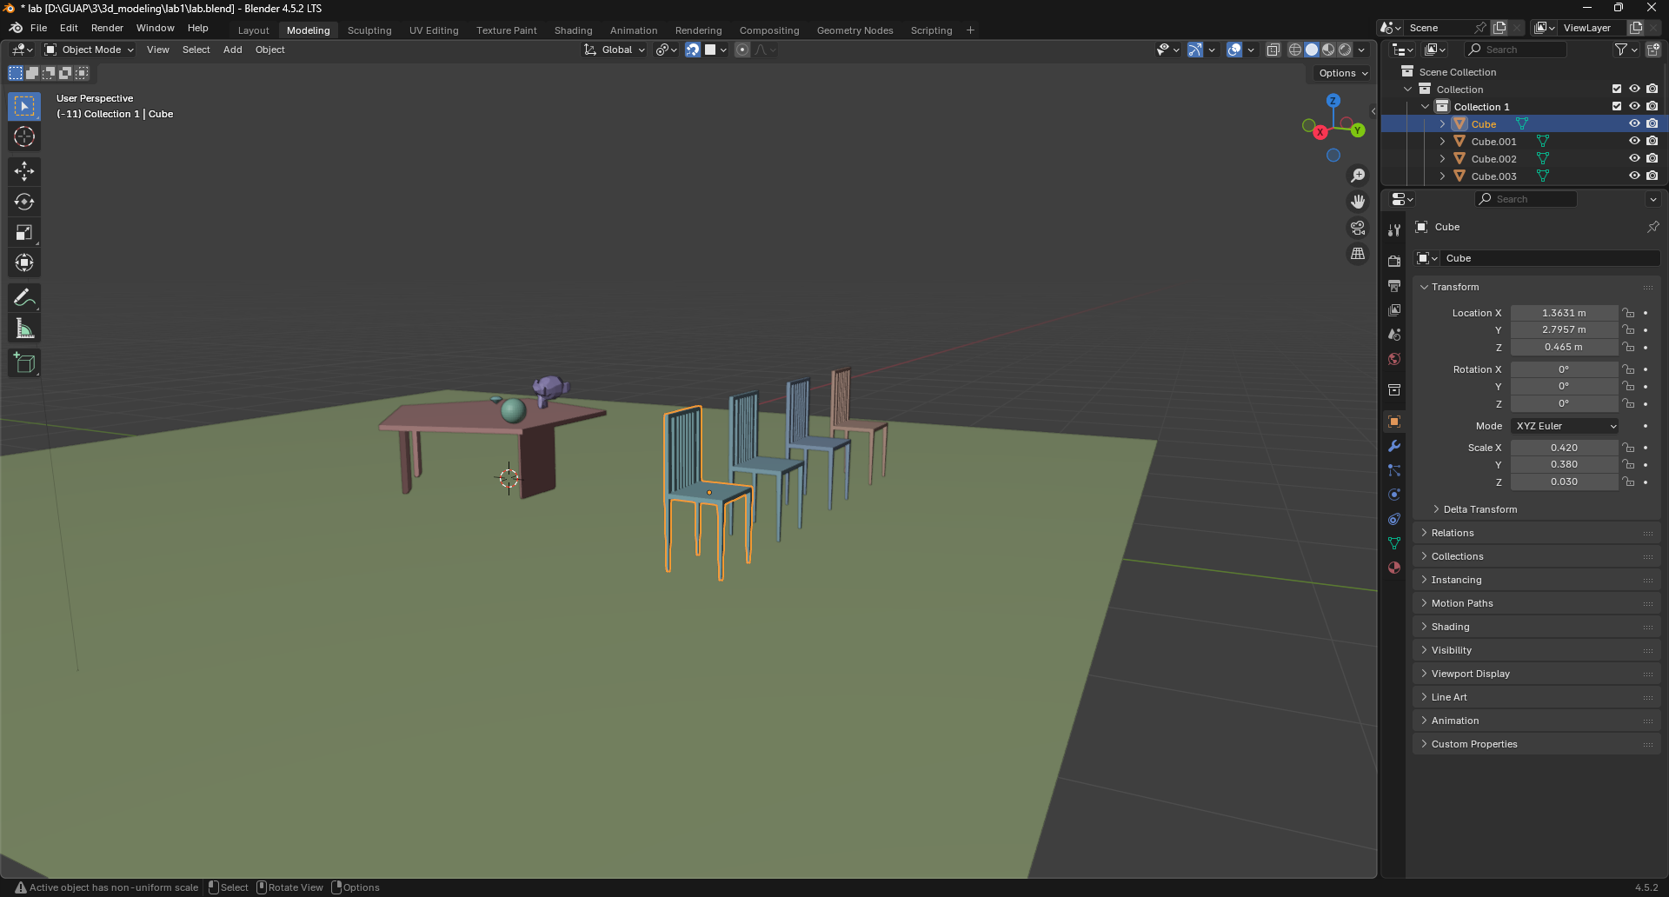
Рисунок 12 – Создание копий стула
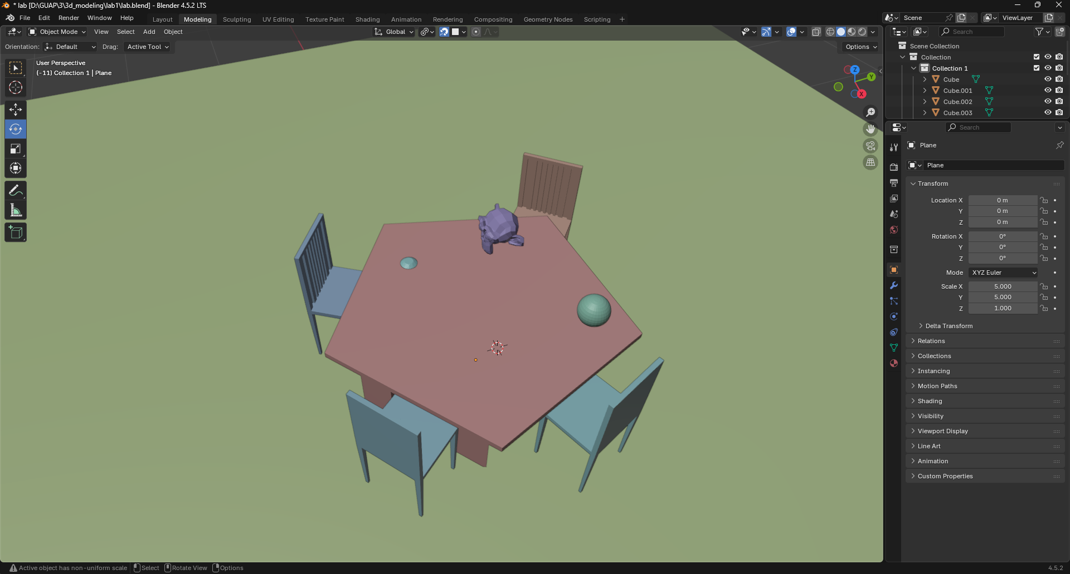
Рисунок 13 – Расстановка стульев у стола

- Краткое описание использованных модификаторов, подкреплённое скриншотами (модифицированный объект + параметры модификатора)

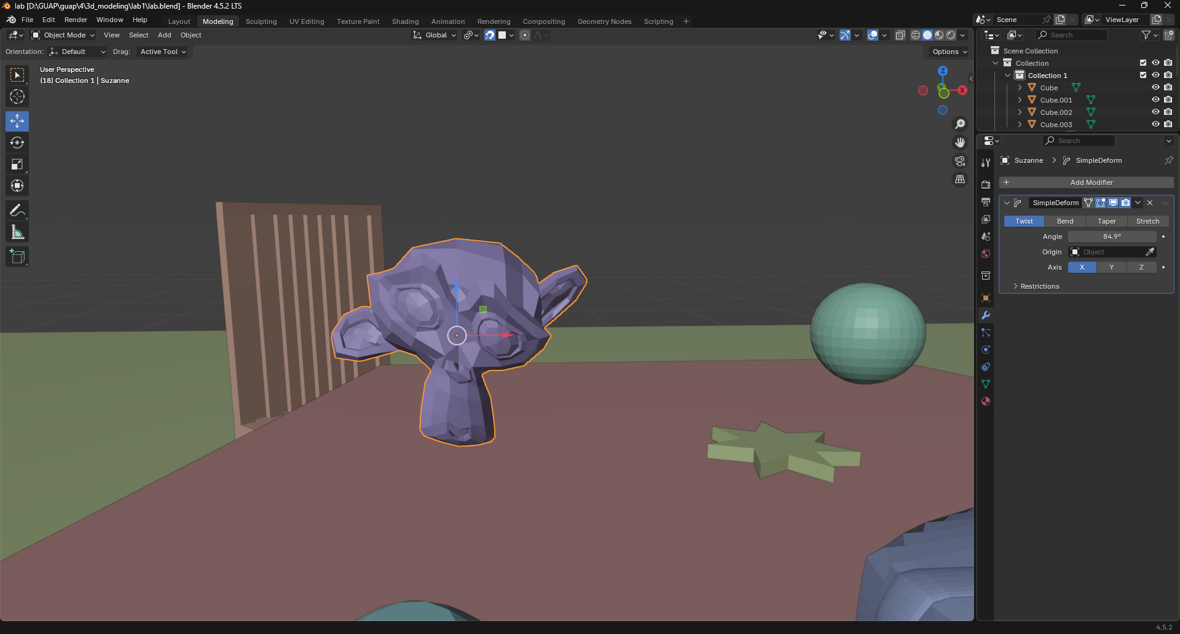
Рисунок 14 – Модификатор SimpleDeform с функцией Twist

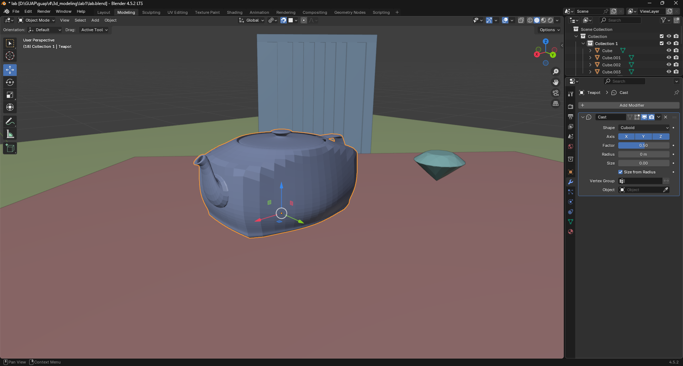
Рисунок 15 - Модификатор Cast с функцией Cuboid

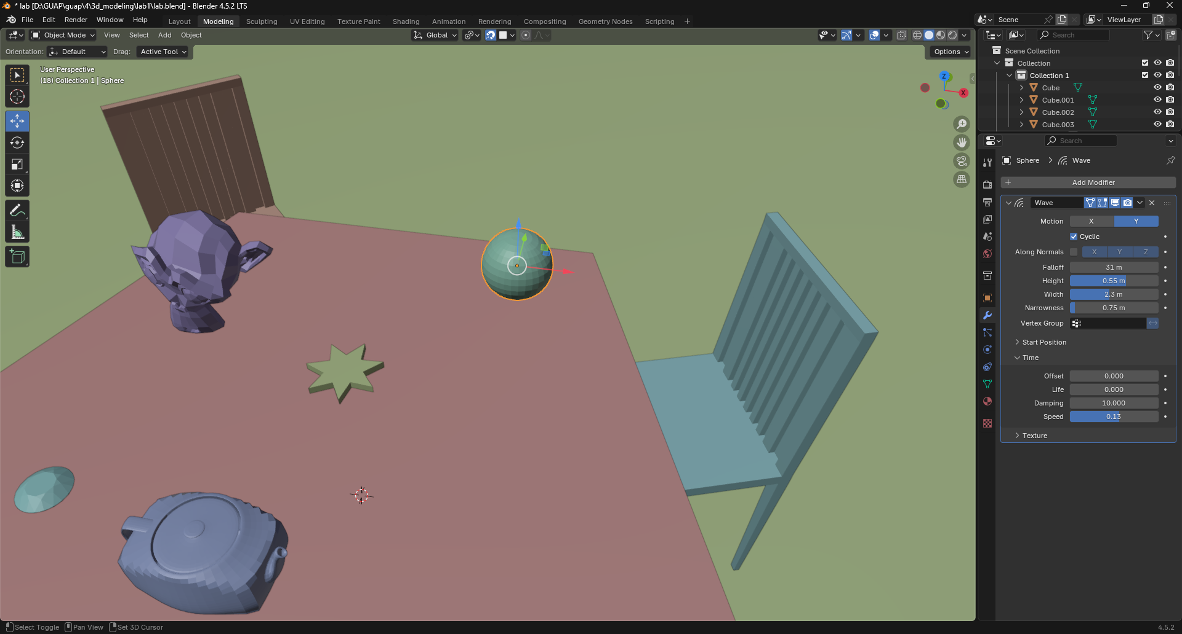
Рисунок 16 -Модификатор Wave
Модификатор Wave обычно применяется к плоскости для создания эффекта волны. Wave на объекте сфера приводит к неожиданному результату – заставляет прыгать сферу как мячик.

- Как выровнять два объекта относительно друг друга (3D-курсор, инструменты Align и Snap).
  - 3D-курсор
Shift+S >> Cursor to Selected — курсор переместится в центр этого объекта.
Shift+S >> Selection to Cursor — объект встанет ровно в точку курсора (по Origin)
  - Align и Snap
Для выравнивания используется значок магнита в верхней части рабочего окна. Необходимо выбрать Span Base
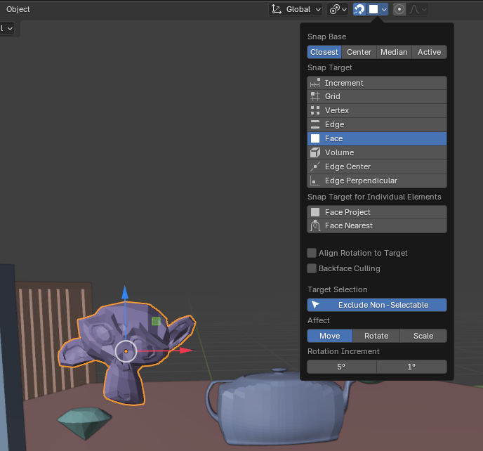
Рисунок 17 - 6.2 Align и Snap

- Скриншот результатов быстрой визуализации (рендера).
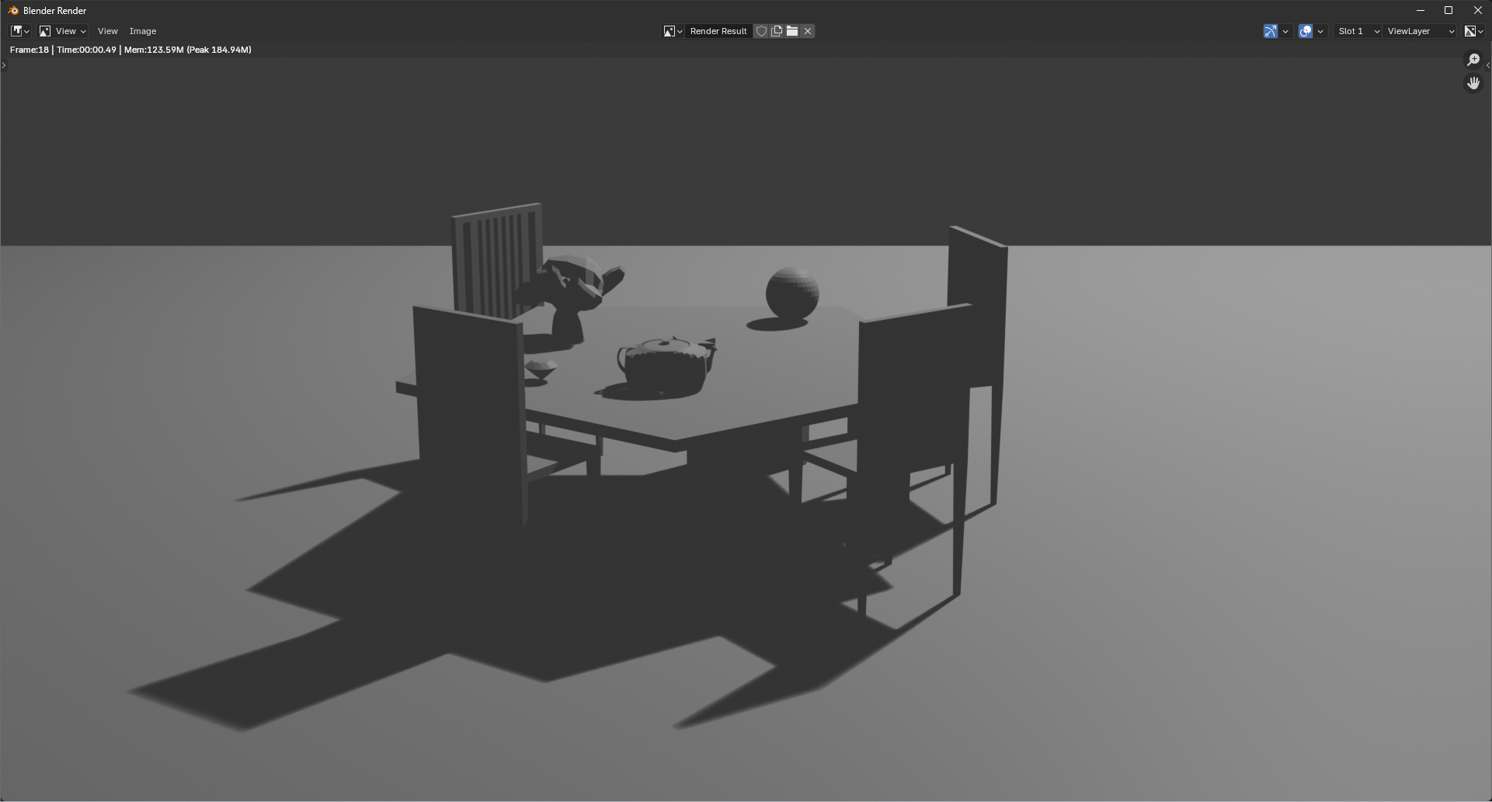
Рисунок 18 – Первичный результат быстрого рендера

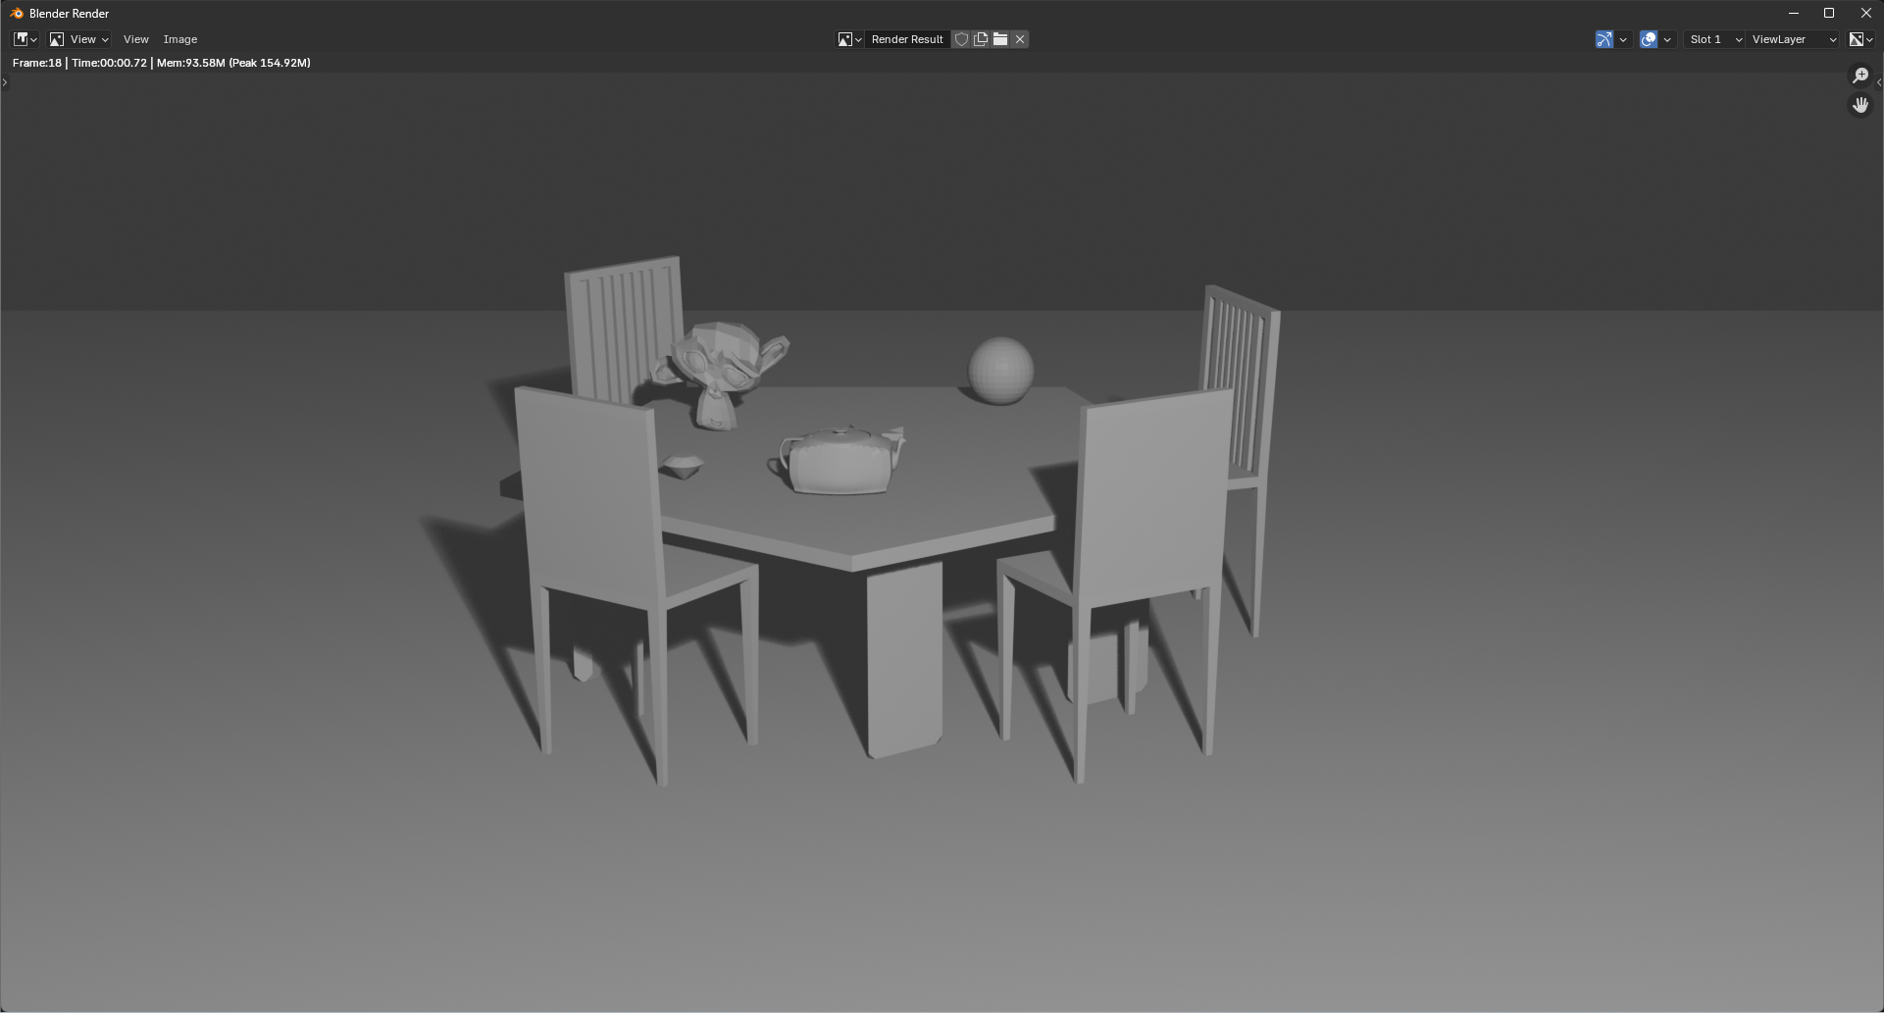
Рисунок 19 – Установка более подходящего для сцены света

- Вывод о проделанной работе (какие инструменты и приёмы были изучены, какие проблемы возникли
В ходе выполнения работы были применены множество различных инструментов редактирования объектов и полигонов. Основные инструменты:
- Move
- Scale
- Rotate
- Subdivide
- Extrude
- Loop Cut
Проблем не возникло.

